PIANO TRIENNALE DI INTERVENTO DELL’ANIMATORE DIGITALE PER IL PNSD

AA.SS. 2019/2020 – 2020/2021 – 2021/2022
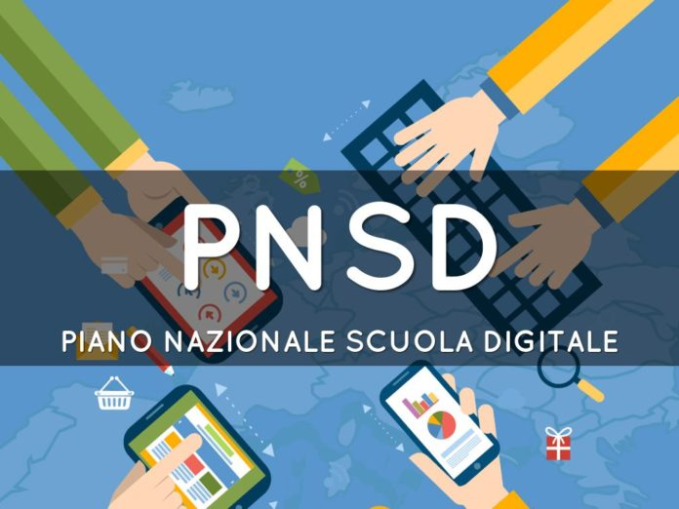

PREMESSA
L’Animatore Digitale è un docente che, insieme al Dirigente Scolastico e al Direttore Amministrativo, ha il compito di coordinare la diffusione dell’innovazione digitale nell’ambito delle azioni previste dal Piano Nazionale Scuola Digitale. Individuato dal Dirigente Scolastico di ogni Istituto su libera candidatura degli aspiranti, sarà fruitore di una formazione specifica affinché possa
“Favorire il processo di digitalizzazione delle scuole nonché diffondere le politiche legate all’innovazione didattica attraverso azioni di accompagnamento e di sostegno sul territorio del PNSD”.
Si tratta quindi di una figura di sistema e NON DI SUPPORTO TECNICO (su quest’ultimo infatti il PNSD prevede un’azione finanziata a parte per la creazione di un Pronto Soccorso Tecnico AZIONE #27).
Il MIUR chiede alla figura dell’Animatore Digitale di sviluppare progettualità sui seguenti 3 ambiti: FORMAZIONE INTERNA, COINVOLGIMENTO DELLA COMUNITA’ SCOLASTICA e CREAZIONE DI SOLUZIONI INNOVATIVE
FORMAZIONE INTERNA
Stimolare la formazione interna alla scuola SUI TEMI del PNSD, attraverso l’organizzazione e il coordinamento di laboratori formativi (senza essere necessariamente un formatore), favorendo la partecipazione di tutta la comunità scolastica alle attività formative interne ed esterne.

COINVOLGIMENTO DELLA COMUNITA’ SCOLASTICA
Favorire la partecipazione e stimolare il protagonismo di tutta la comunità scolastica nell’organizzazione di workshop e altre attività, anche strutturate, sui temi del PNSD, anche aprendo i momenti formativi alle famiglie e ad altri attori del territorio, per la realizzazione di una cultura digitale condivisa.

CREAZIONE DI SOLUZIONI INNOVATIVE
Individuare soluzioni metodologiche e tecnologiche sostenibili da diffondere all’interno degli ambienti della scuola (es. uso di particolari strumenti per la didattica di cui la scuola si è dotata; pratica di una metodologia comune; informazione su innovazioni esistenti in altre scuole), coerenti con l’analisi dei fabbisogni della scuola stessa, anche in sinergia con attività di assistenza tecnica condotta da altre figure.

Azioni dell’animatore digitale nel corso del triennio 2019/2022
FORMAZIONE INTERNA | COINVOLGIMENTO DELLA COMUNITA’ SCOLASTICA | CREAZIONE DI SOLUZIONI INNOVATIVE
- Mantenimento della partecipazione a comunità di pratica in rete con altri animatori digitali del territorio e con la rete nazionale  - Azione di segnalazione di eventi/opportunità formative in ambito digitale  - Formazione per i nuovi docenti per l’uso degli strumenti tecnologici già presenti a scuola  - Formazione per un migliore utilizzo degli ampliamenti digitali dei testi in adozione  - Formazione per incrementare le competenze dei docenti che insegnano discipline scientifiche attraverso l’acquisizione di nuovi strumenti didattici e l’uso delle ICT finalizzati all’insegnamento delle STEM.  - Formazione famiglie e alunni sulla sicurezza in rete in collaborazione con i progetti: es. Generazione connesse, Io ho scelto la legalità  - Sostegno ai docenti per lo sviluppo e la diffusione del pensiero computazionale e uso del Coding nella didattica  - Uso e funzioni dei software per la diffusione d’uso didattico della LIM e dei MONITOR INTERATTIVI  - Uso di software utili alla didattica: per la costruzione di mappe concettuali, di figure geometriche, di animazioni…  - Monitoraggio attività e rilevazione del livello di competenze digitali acquisite. | - Coordinamento di uno staff di docenti disposto a mettere in comune le proprie competenze digitali in un’ottica di crescita condivisa con i colleghi.  - Coordinamento con lo staff di direzione e con le figure di sistema.  - Partecipazione a bandi nazionali, europei e internazionali.  - Stesura e aggiornamento dei curricola verticali per l’acquisizione di competenze digitali, soprattutto trasversali.  - Aggiornamento costante del sito internet della scuola, in riferimento alle azioni svolte per il PNSD.  - Utilizzo del Registro Elettronico per la condivisione di attività e la diffusione delle buone pratiche.  - Verifica annuale del Progetto triennale, a cura del Team digitale.  - Partecipazione degli studenti della scuola primaria e secondaria alle attività proposte da:  - Programma il futuro  - CodeWeek  - L’ora del codice  - La settimana del PNSD  - Robotica educativa.  - Generazioni connesse.  - Coder Dojo | - Partecipazione ai bandi regionali, bandi PON FESR e PNSD per incrementare le attrezzature in dotazione della scuola  - Partecipazione ai bandi per la Biblioteca digitale o Individuazione e richiesta di possibili finanziamenti per acquistare la licenza.  - Regolamentazione dell’uso di tutte le attrezzature tecnologiche della scuola  - Sviluppo del pensiero computazionale  - Potenziamento sull’utilizzo del Coding, Robotica educativa, tinkering e STEM  - Coordinamento delle iniziative digitali per l’inclusione  - Diffusione di conoscenza di strumenti, software relativi all’inclusione (DSA, BES, DVA) in collaborazione con la F.S.  - Selezione e presentazioni di siti dedicati, Software e Cloud utili alla didattica.  - Azioni per favorire, supportare e accompagnare la formazione in piattaforma SOFIA (anche in previsione del prossimo avviso del bando regionale)  - Sperimentazioni dei docenti attraverso canali di comunicazione che permettano l’interazione reciproca (Teams)  - Sportello di ascolto per accedere ai servizi digitali scuola-famiglia: portale unico iscrizioni, apertura registro elettronico ad altre funzioni  - Documentazione dell’azione didattica (conoscere varie applicazioni)

Il Piano di intervento per il PNSD, potrebbe essere soggetto a modifiche nelle singole annualità, in quanto la sua impostazione dipende dalle disposizioni ministeriali. Una volta approvato, si inserisce nel PTOF e pubblicato sul sito della scuola.

Siniscola, 15 ottobre 2019
Animatore Digitale
Ins. Mariella Scanu

